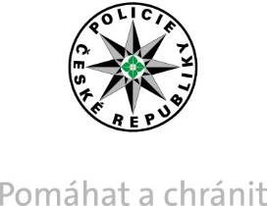
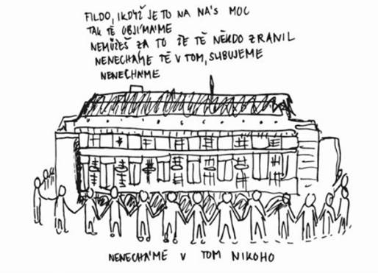

Zpráva o psychosociální pomoci koordinované ze strany Policie České republiky v souvislosti se střelbou na Filosofické fakultě Univerzity Karlovy
PhDr. Simona Hoskovcová, Ph.D., OVP OPe PP ČR
Praha, duben 2024

Souhrn

Předkládáme zprávu o působení policejních psychologů a krizových interventů při psychosociální pomoci poskytované po střelbě na Filosofické fakultě Univerzity Karlovy (dále jen „FF UK“) v Praze dne 21. 12. 2023. Této události předcházela 15. 12. 2023 vražda v Klánovickém lese a vražda muže 21. 12. 2023 v Hostouni. Tyto události jsou spojené osobou pachatele D. K., jak později prokázala Policie České republiky (dále jen „PČR“). Jeho činy měly dopad na velký počet osob, kterým byla poskytována krizová intervence. Pro tyto 3 události budeme dále v textu užívat souhrnný termín „událost střelby na FF UK“.
- Do psychosociální pomoci se zapojilo celkem 43 psychologů a krizových interventů PČR.
- Psychologové a krizoví interventi PČR poskytli 211 individuálních krizových intervencí pozůstalým, obětem a dalším zasaženým osobám události střelby na FF UK.
- Psychologové a krizoví interventi PČR poskytli odhadem několik set hodin psychologické pomoci při skupinových akcích.
- Psychologové PČR poskytli 11 skupinových setkání a 55 individuálních intervencí policistům zasaženým událostí.
- Koordinátorky PČR koordinovaly aktivity a komunikovaly se zástupci 20 organizací. V prvním týdnu tak byla koordinována pomoc pro asi 1000 osob. Ke dni zpracování zprávy byla kvalifikovaným odhadem koordinována pomoc 4000 osobám, z nichž některé čerpají péči opakovaně.
Koordinaci psychosociální pomoci po události střelby na FF UK hodnotíme celkově jako úspěšnou. V součinnosti s dalšími zapojenými organizacemi bylo možné nabídnout psychologickou podporu velkému počtu zasažených osob. Podrobným rozborem našich aktivit a jejich koordinace jsme získali cenné zkušenosti a náměty, které při podobných událostech mohou zefektivnit činnost týmů systému krizové intervence v ostatních krajských ředitelstvích PČR.

Přehled o koordinaci psychosociální pomoci
Situace si vyžádala velké personální nasazení, kdy se prokázala flexibilita systému krizové intervence PČR. Koordinační tým psychosociální pomoci vedla v souladu s typovou činností složek IZS při poskytování psychosociální pomoci STČ 12/IZS (dále jen „STČ 12/IZS“) za PČR PhDr. Simona Hoskovcová, Ph.D. Při koordinaci aktivit jsme využili naše kontakty a osobní znalost organizací, které pomáhají nejen obětem trestné činnosti, ale poskytují další krizové služby. Podařilo se zasíťovat a vzájemně koordinovat aktivity těchto organizací v úzké spolupráci s nejvíce zasaženou institucí, kterou byla Univerzita Karlova (dále jen „UK“, komunikační partner za krizový štáb rektorátu UK Ing. L. Henebergová), resp. její Filozofická fakulta UK (dále jen „FF UK“, komunikační partner za krizový štáb Mgr. A. Hudáková, Ph.D.).
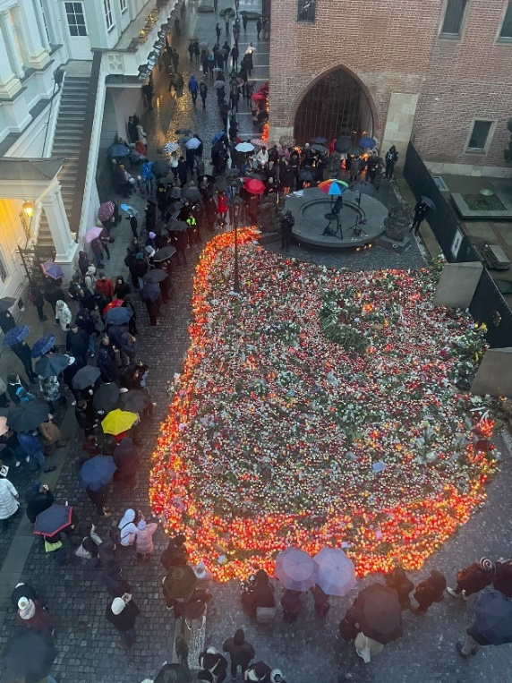
Ihned po události bylo na místě 12 psychologů a krizových interventů Krajského ředitelství policie hl. m. Prahy (dále jen „KŘP-A“) pod terénní koordinací koordinátorky týmu krizové intervence KŘP-A kpt. Mgr. Julie Gábrišové. Během noci se do vyrozumívání pozůstalých a souvisejících činností zapojilo dalších 18 psychologů a krizových interventů PČR (KŘP-S, KŘP-C, KŘP-U, KŘP-H, KŘP-E). V pátek 22. 12. v 11 hodin převzala koordinaci psychosociální pomoci vedoucí skupiny krizové intervence OVP OPe Policejního prezidia České republiky PhDr. Simona Hoskovcová, Ph.D., která zajišťovala součinnost psychologických a intervenčních služeb základních složek IZS a dalších klíčových subjektů (UK, FF UK, Národní ústav duševního zdraví a neziskové organizace). V následujících dnech se na různých činnostech v rámci psychosociální pomoci podílelo dalších 13 psychologů a krizových interventů PČR. Postupně bylo do psychosociální pomoci osobám zasaženým událostí zapojeno 43 psychologů a krizových interventů PČR. Již 22. 12. 2024 bylo na základě dohody s Ministerstvem vnitra České republiky (dále jen „MV“) zřízeno na webových stránkách Národního ústavu duševního zdraví (dále jen „NÚDZ“) on-line asistenční centrum pomoci, kde se sdružovaly relevantní a ověřené kontakty na poskytovatele psychosociální pomoci pro zasažené osoby. Do přímé psychosociální pomoci začaly být zapojovány další organizace. Součinnost všech aktivit byla zajišťována v koordinačním týmu.
Obrázek 1 - Pietní místo 27. 12. 2023 u rektorátu Univerzity Karlovy
Koordinační tým vedla za PČR PhDr. Simona Hoskovcová, Ph.D. (v období od 28. 12. 2023 do 2. 1. 2024 koordinační tým dočasně vedla plk. Mgr. Martina Wolf Čapková, Hasičský záchranný sbor České republiky /dále jen „HZS“/). Dalšími členy koordinačního týmu byli za PČR vedoucí psycholog plk. Mgr. Vladimír Voska, koordinátorka týmu krizové intervence KŘP-A kpt. Mgr. Julie Gábrišová a za ÚSKPV plk. Mgr. Jaroslav Hrabálek. Zasaženou UK zastupovaly Ing. Lenka Henebergová, Mgr. Andrea Hudáková, Ph.D. a PhDr. Kristina Najbrtová. MV reprezentoval PhDr. Štěpán Vymětal, Ph.D. pověřený především strategickým řízením psychosociální pomoci a krizovou komunikací. Z dalších složek IZS byla členem za HZS jeho vedoucí psycholožka plk. Mgr. Martina Wolf Čapková a za zdravotnické interventy Systému posttraumatické intervenční služby (dále jen „SPIS“) PhDr. Lukáš Humpl. NÚDZ byl zastoupený jeho ředitelem PhDr. Petrem Winklerem, Ph.D. a Český červený kříž (dále jen „ČČK“) Janou Havrdovou a Jiřím Eichlerem. Od 2. 1. 2024 se koordinačních schůzek účastnili také reprezentanti dalších organizací zapojených do psychosociální pomoci: Bílý kruh bezpečí (dále jen „BKB“), Probační a mediační služba (dále jen „PMS“), In Iustitia, Český institut pro psychotraumatologii a EMDR (dále jen „ČIPE“), Rafael Institut (společně s REMEDIUM a Sociální klinikou).

Událost střelby na FF UK významněji psychicky zasáhla široký okruh osob, jejichž celkový počet odhadujeme na 9000. Rozsah poskytnuté podpory ilustruje níže uvedená tabulka s přehledem jednotlivých okruhů zasažených osob a typu podpory, který jim byl zprostředkován a poskytnut. Podpora nyní pokračuje ve střednědobé fázi. Role koordinátora psychosociální pomoci za PČR skončila 31. 1. 2024. Koordinace byla předána zástupkyním UK a FF UK. Událost měla další přesahy, kdy znejistila i další dotčené komunity, např. obec Klánovice, další vysoké školy či zdravotnická zařízení. Objevila se řada případů vyhrožování násilím ze strany žáků a studentů na různých středních a vysokých školách i dalších občanů vyhrožujících násilím ve zdravotnických zařízeních. Událost tak otevřela několik celospolečenských otázek, zejména v oblasti bezpečnosti, školství a zdravotnictví. Reakce na tyto otázky a výzvy pak můžou vést k obnovení pocitu bezpečí.
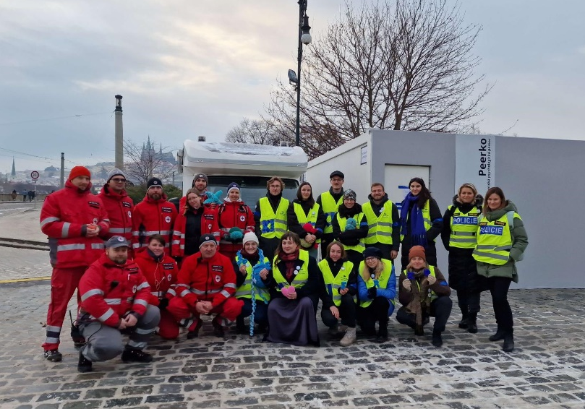
Prvních 24 hodin od události střelby na FF UK krizovou intervenci na místě a v nemocnicích poskytovalo celkem 54 psychologů a interventů z řad IZS, v prvním týdnu to bylo okolo 190 odborníků z IZS a partnerských organizací. Psychologové a interventi IZS a partnerských organizací poskytli v prvním týdnu přímé krizové intervence pro téměř 1000 zasažených osob, a to již ve spojitosti se všemi činy, které pachatel spáchal. Dále si prostřednictvím krizových telefonních linek vyžádalo pomoc 750 zasažených občanů. Ke dni 14. 2. 2024 máme evidovaných asi 6550 poskytnutých intervencí v různých podobách. Všechny formy psychologické podpory není snadné vyčíslit, ale z dostupných čísel je patrný rozsah práce, který byl v této oblasti odveden. Střízlivý odborný odhad hovoří o počtu minimálně 4 000 jednotlivců, kteří čerpali intervence a další služby v oblasti duševního zdraví v souvislosti s událostí střelby na FF UK.
Obrázek 2 - Akce Pootevření fakulty 21. 1. 2024 - Interventi ČČK, PČR a studenti peeři

Tabulka s přehledem poskytování podpory skupinám zasažených událostí střelby na FF UK:

Dotčené skupiny osob |  | Počty  (pokud údaj chybí, neexistuje evidence o počtu intervencí)
Pozůstalí | - vyrozumívání rodin a následná péče o pozůstalé – psychologové a krizoví interventi PČR, MV, HZS  - komunikace s L. Henebergovou, rektorát UK  - finanční podpora Nadační fond UK  - doprovázení pozůstalých trestním řízením – BKB, In Iustitia, PMS  - doprovázení truchlením – Cesta domů, Dlouhá cesta  - návštěvy 4. patra (doprovod psychologové PČR, MV, REMEDIUM, PMS)  - setkání rodin 28. 2. na rektorátu UK + teolog Orko Vácha  - rodina Klánovice – následná péče o pozůstalé krizoví interventi PČR, nyní BKB; edukace kolegů pozůstalé před návratem do zaměstnání (Ministerstvo zahraničních věcí České republiky) – psycholožka PČR | 220  10  15  5
Pozůstalí | - rodina pachatele – krizová intervence - krizoví interventi PČR, následná péče neziskové organizace | 4
Zasažení studenti | - přítomnost interventů při předávání osobních věcí rodinám zasažených – HZS, PČR, ČČK  - skupinová krizově-intervenční setkání on-line i prezenčně – Z. Čepelíková (ČIPE)  - sdílecí skupinová setkání – D. Vodáčková (REMEDIUM) a M. Hapalová (Rafael Institut); nabídky skupinových intervencí nejen v češtině, ale také v angličtině a pro neslyšící s tlumočníky do znakového jazyka  - individuální psychotraumatologická péče (ČIPE)  - peer aktivita – pomoc ze strany studentů psychologie FF UK (Peerko).  - spolužáci studentů vyhrožujících násilím (PMS)  - FF UK chatová poradna, osobní konzultace  - UK Point e-mailová poradna | 20  1497  500  263  200  21  700  450
Zaměstnanci FF UK | - distanční psychoedukace pedagogů pro komunikaci se studenty a navazující dvě prezenční skupiny – psychologové PČR, HZS, MV  - provázení do budovy FF UK, u některých do 4. patra – psychologové a krizoví interventi PČR, HZS, ČČK, MV  - individuální podpora psycholog R. Bahbouh (QED Group)  - nabídky skupinových setkání on-line i prezenčně: Z. Čepelíková (ČIPE)  - sdílecí skupinová setkání: D. Vodáčková (REMEDIUM) a M. Hapalová (Rafael Institut).  - UK Point e-mailová poradna  - podpora při kontaktu se studenty vyhrožujícími násilím (PMS, PČR)  - Psychologická poradna FF UK | 950 + 20  30  počty zahrnuté výše  5
Celofakultní akce – přítomnost krizových interventů pro podporu | - předávání osobních věcí zanechaných v budově FF UK – ČČK, HZS, krizoví interventi PČR  - průvod 4. 1. 2024 a obejmutí fakulty – Peerko, PČR (členové antikonfliktního týmu, krizoví interventi), ČČK, In Iustitia  - pootevření fakulty 21. 1. 2024 – Peerko, ČČK, psychologové a krizoví interventi PČR  - studijní oddělení v prostorách Právnické fakulty UK – Peerko (do 31. 1.)  - koncert České filharmonie pro fakultu 30. 1. 2024 – Peerko, krizoví interventi PČR a HZS | 100  10  10  10  8
Mimořádně zasažený obor komunikace neslyšících | - online psychoedukace zvlášť pro učitele tohoto oboru – psychologové IZS, FF UK  - prezenční skupiny – psychologové PČR  - 7. 2. 2024 přítomnost na poradě oddělení psycholožka PČR  - aktivita ASNEP - informační video od PČR pro neslyšící | 45  20  8
Krizový štáb UK | - defusing (psycholožky Vězeňské služby ČR)  - nabídka osobních konzultací (R. Bahbouh, psycholožky PČR, HZS)  - PMS | 1  5  3
Spolužáci a učitelé pachatele | - Doporučena PMS
Oznamovatelka úmyslu sebevraždy | - psycholožka PČR, BKB a ČIPE | 1
Evakuovaní, očití svědci | - bezprostředně po události psychologové a krizoví interventi PČR, HZS, SPIS, nyní nabídka skupinových setkání (ČIPE, REMEDIUM a spol.), na kterých jsou identifikovány osoby s individuálními potřebami. | 300
Zraněné osoby na náměstí Jana Palacha | - 3 cizinci, vyřešeno přes zastupitelství domácích zemí
Děti a základní školy – pěvecký sbor zemřelé pedagožky | - konzultace a podpora ze strany pedagogicko-psychologických poraden (organizuje G. Jarolímková, ředitelka Pedagogicko-psychologické poradny Praha 1, 2 a 4).
Pozůstalé děti | - doporučena poradna Vigvam, s poradnou předjednáno jejich přijetí
Zranění v nemocnicích | - první intervence SPIS, psychologové v rámci nemocnic  - obvolávání, zjišťování potřeb a nabízení kontaktu na UK (nabídka podpory a finanční pomoci) - skupina krizové intervence PČR  - většina zraněných v domácím ošetřování, požadavky na péči zatím nejsou (mají zajištěné v místě bydliště nebo nemají potřebu čerpat psychosociální pomoc).  - finanční podpora Nadační fond UK  - BKB | 637  17
Pracovníci bufetu Mezi řádky – chráněné pracoviště, osoby s duševními nemocemi | - paní provozní má od psycholožky PČR kontakt na krizový tým Fokusu Praha
Studenti konzervatoře z protilehlé budovy | - T. Nikolai (katedra psychologie FF UK) má kontakt, zprostředkuje pomoc
Studenti vyhrožující násilím | - PMS pomůže UK sepsat doporučení pro komunikaci s těmito jedinci  - doporučená odbornice na toto téma doc. B. Vegrichtová
Komunita Roztoky – blízcí jedné ze zemřelých studentek | - ČIPE | 40
Komunita Klánovice – nejistota obyvatel, nejistota rodičů dětí místní MŠ | - BKB | 10
Sekundárně zasažené osoby (např. aktualizované trauma ze střelby ve FN Ostrava) | - SPIS | 45
Široká populace | - telefonické linky důvěry sdružené v České asociaci linek důvěry (ČAPLD) | 750
Zdravotníci | - SPIS | akutní 159  následné  40
PČR | - policisté útvarů KŘP-A (PMJ, SPJ, IOS, ZJ, OHSK, SKPV), NOC, NCTEKK | 110
HZS ČR | - jednotky požární ochrany, Krajské operační a informační středisko (KOPIS), tým posttraumatické péče | 47

Psychosociální pomoc poskytovaná policejními psychology a krizovými interventy PČR

Přímo policejními psychology a krizovými interventy bylo poskytnuto na osobní úrovni celkem 211 intervencí směrem k zasaženým osobám, 41 v souvislosti s vraždou v Klánovickém lese, 5 s vraždou otce pachatele v Hostouni a 165 v souvislosti se střelbou na FF UK. Nejvíce intervencí bylo poskytnuto v Praze, ale rodiny zasažené úmrtím blízkého člověka byly z pěti dalších krajů.
Tabulka s počty krizových intervencí, které poskytovali psychologové či krizoví interventi v jednotlivých krajských ředitelstvích PČR:
Kraj | Počet poskytnutých osobních intervencí
Hlavní město Praha | 162
Jihočeský kraj | 7
Královéhradecký kraj | 14
Pardubický kraj | 2
Středočeský kraj | 23
Ústecký kraj | 3
Celkový součet | 211

V těchto počtech jsou uvedeny individuální intervence nejvíce traumatizovaným rodinám a jednotlivcům. Nejsou zahrnuty různé formy psychické podpory, které byly poskytovány skupinám osob např. při návštěvách 4. patra FF UK, při vyzvedávání osobních věcí z budovy, dále při skupinových setkáních zaměstnanců FF UK nebo v rámci doprovodů při vzpomínkových akcích. Přehled skupinových aktivit, na kterých se podíleli psychologové a krizoví interventi PČR, je popsán ve výše uvedené tabulce s přehledem okruhů zasažených osob.
Nabídka psychosociální podpory proběhla a stále probíhá i směrem k policistům, kteří na místě zasahovali nebo jsou událostí specificky dotčeni. Tuto oblast zastřešuje vedoucí oddělení psychologických služeb odboru personálního KŘP-A mjr. Mgr. Klára Zbořilová, Ph.D. Její psychologické pracoviště realizovalo 11 skupinových setkání s policisty a 55 individuálních podpůrných setkání (počítáme setkání o min. délce 30 minut). Zasahující policisté dostali dopis s nabídkou podpory uvnitř PČR i mimo ni. Nabídka psychologické podpory se nyní v době zpracování zprávy znovu opakuje, protože se reakce na prožitou událost může objevit s časovým odstupem. Policisté také po události využívají policejní Linku pomoci v krizi 974 834 688. K dispozici je policistům také mobilní aplikace Pohov! pro základní svépomoc v oblasti psychologické péče.

Po předání koordinace psychosociální pomoci pro střednědobou a dlouhodobou fázi podpory směrem od PČR do rukou UK se pracoviště vedoucího psychologa PČR i nadále podílí na expertní strategické podoře psychosociální pomoci, a to prostřednictvím mezirezortní Pracovní skupiny ministra vnitra pro podporu duševního zdraví při mimořádných událostech (PSMVDZ), kde dlouhodobě aktivně působí.

Krizovým interventem PČR rozumíme speciálně vyškoleného policistu či zaměstnance, který je jmenován ředitelem krajského ředitelství k poskytování krizové intervence osobám zasaženým různými typy mimořádných situací. Ačkoli psycholog PČR může být zároveň krizovým interventem, zde uvádíme pojmy psycholog a krizový intervent zvlášť, protože některé návazné činnosti spojené s psychologickou péčí zasaženým osobám provádí pouze psycholog.

